Aufgabe 1

Der Liedtext „99 Luftballons“ auf Seite 2 ist durcheinandergekommen – die Zeilen sind nicht in der richtigen Reihenfolge. Bringe Ordnung in den Text, indem du einzelne Zeilen ausschneidest und an der richtigen Stelle wieder einfügst. Der Originaltext kann du auf dieser Seite (als Bild) sehen.

Um eine Zeile zu versetzen gehe wie folgt vor:
- Markiere die Zeile durch einen Mausklick vor die Zeile
oder setze den Cursor an den Anfang der Zeile, halte Shift und drücke „Pfeil nach unten“
- Wähle das Menü [Bearbeiten] – [Ausschneiden] oder das Symbol oder die Tasten Strg-X
- Gehe mit dem Cursor an die richtige Stelle
- Wähle den Menüpunkt [Bearbeiten] – [Einfügen] oder das Symbol oder die Tasten Strg-V

Aufgabe 2

Ersetze im Liedtext (nur dort!) das Wort „Luftballons“ durch das Wort „Kaubonbons“
Dazu markiere den kompletten Liedtext (mit der Maus oder mit Shift und Pfeiltasten).
Dann wähle das Menü [Bearbeiten] – [Suchen & Ersetzen] und gib die entsprechenden Wörter ein.

Originaltext:

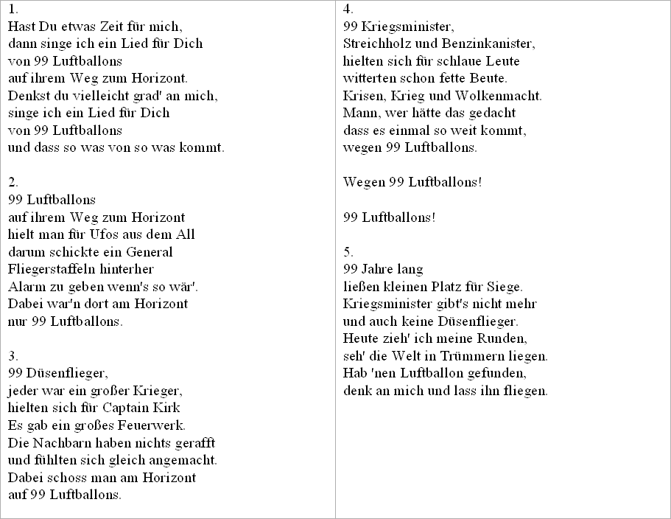

99 Luftballons (Nena)

Hast Du etwas Zeit für mich,
dann singe ich ein Lied für Dich
auf ihrem Weg zum Horizont.
von 99 Luftballons
von 99 Luftballons
Denkst du vielleicht grad' an mich,
und dass so was von so was kommt.
singe ich ein Lied für Dich

auf ihrem Weg zum Horizont
99 Luftballons
hielt man für Ufos aus dem All
nur 99 Luftballons.
Fliegerstaffeln hinterher
Alarm zu geben wenn's so wär'.
darum schickte ein General
Dabei war'n dort am Horizont

jeder war ein großer Krieger,
Dabei schoss man am Horizont
Es gab ein großes Feuerwerk.
Die Nachbarn haben nichts gerafft
99 Düsenflieger,
und fühlten sich gleich angemacht.
auf 99 Luftballons.
hielten sich für Captain Kirk

99 Kriegsminister,
wegen 99 Luftballons.
hielten sich für schlaue Leute
Mann, wer hätte das gedacht
witterten schon fette Beute.
Streichholz und Benzinkanister,
Krisen, Krieg und Wolkenmacht.
dass es einmal so weit kommt,

Wegen 99 Luftballons!
99 Luftballons!

99 Jahre lang
Hab 'nen Luftballon gefunden,
denk an mich und lass ihn fliegen.
und auch keine Düsenflieger.
ließen kleinen Platz für Siege.
Heute zieh' ich meine Runden,
seh' die Welt in Trümmern liegen.
Kriegsminister gibt's nicht mehr

Autor: C. Pothmann, cpothmann.de, freigegeben unter CC BY-NC-SA 4.0, Januar 2024
Quellen: Liedtext: Uwe Fahrenkrog-Petersen, 1983 Idee für die Aufgabe: D. Garmann

